Samenvatting – Davos@home
Longrevalidatie op hoogte in Davos helpt patiënten met ernstig astma om hun astma beter onder controle te krijgen. Tijdens de behandeling krijgen zij intensieve begeleiding, leren zij om beter met hun ziekte om te gaan en bewegen zij veel om conditie op te bouwen. De bedoeling is dat het na terugkomst in Nederland zo lang mogelijk lukt om het astma onder controle te houden. Toch zien we dat veel van de verbeteringen na thuiskomst langzaam weer verdwijnen. Daarom is onderzocht of digitale ondersteuning voor zelfmanagement van het astma met of zonder het gebruik van thuismetingen kan helpen om de positieve effecten van Davos langer vast te houden.

Waarom eHealth na Davos?
Zelfmanagement bij ernstig astma is ingewikkeld. Patiënten moeten hun medicijnen goed gebruiken, klachten herkennen, weten wanneer ze actie moeten ondernemen en hun leefstijl aanpassen. Digitale hulp kan dit proces ondersteunen. Deze digitale hulp wordt ook wel eHealth genoemd. Eerdere onderzoeken toonden aan dat eHealth met monitoring, feedback en een persoonlijk actieplan kan bijdragen aan betere astmacontrole.
Het Davos@home project bestond uit verschillende onderdelen waarin patiënten, zorgverleners en onderzoekers samenwerkten. Eerst werd gekeken welke wensen en zorgen patiënten en zorgprofessionals hebben rondom eHealth. Daarbij werden drie hoofdthema’s duidelijk:
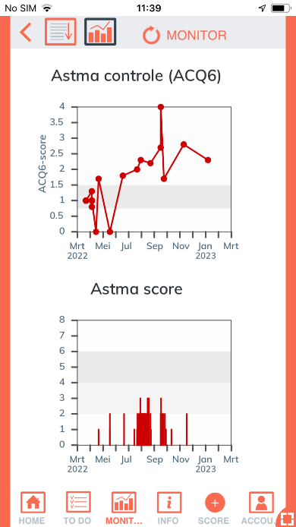
- Belangrijke doelen: astma beter onder controle houden, kwaliteit van leven verbeteren, minder longaanvallen en het vasthouden van de vaardigheden die in Davos zijn geleerd.
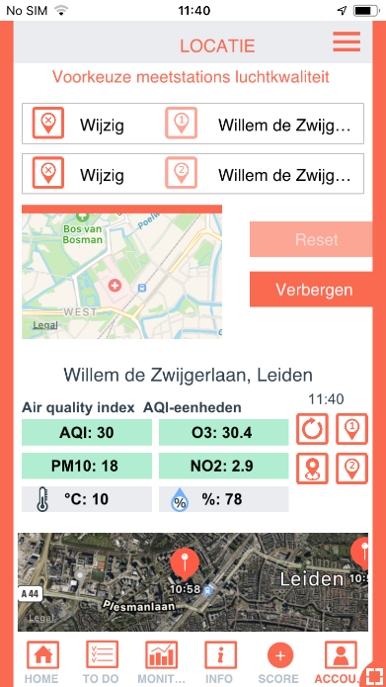
- Nuttige functies: klachtenmonitoring, educatie, inzicht in luchtkwaliteit, thuisapparatuur zoals een spirometer en FeNO-meter, en leefstijlgegevens zoals stappen per dag.
- Belangrijke voorwaarden: gebruiksgemak, persoonlijke aanpasbaarheid en niet te veel extra tijd of informatie.
Op basis hiervan is de bestaande digitale tool PatientCoach omgebouwd tot een nieuwe app voor je smartphone. In PatientCoach kun je de workshops terugvinden die je in het NAD bijgewoond hebt, er zijn verschillende beweegvideo’s van het beweegteam en leuke uitspraken van behandelaars. Ook kun je je eigen astma actieplan uploaden en kun je ervoor kiezen verschillende meetwaarden uit je omgeving te
zien, zoals luchtvervuiling en pollen.

Wat is onderzocht?
In de studie Davos@home kregen alle deelnemers na longrevalidatie op hoogte toegang tot de vernieuwde PatientCoach-app. Een deel kreeg daarnaast 3 thuismeetapparaten (pikometer, Vivatmo FeNO-meter en Fitbit stappenteller). Na 12 maanden wilden we graag weten welke patiëntengroep zijn astma het meest onder controle had. Was dit de groep met of zonder thuismeetapparaten? In totaal deden 143 patiënten mee aan de studie en 105 patiënten bleven de hele follow-up periode van 12 maanden meedoen.
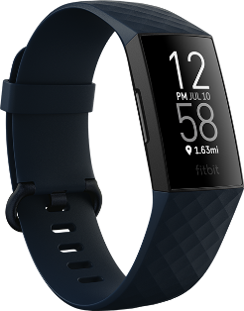
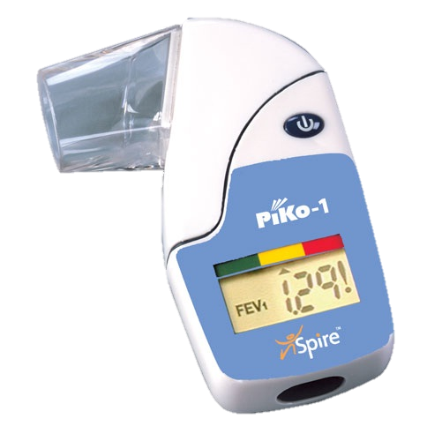
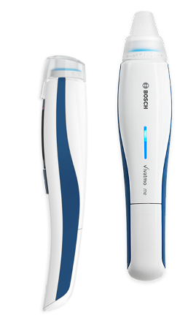

Belangrijkste resultaten
- Er was geen verschil tussen de groepen met en zonder thuisapparatuur in het aantal weken van longrevalidatie op hoogtetot de eerste ernstige exacerbatie.
- Ook astmacontrole, kwaliteit van leven en vermoeidheid verschilden niet tussen de groepen 12 maanden na longrevalidatie op hoogte.
- Wel nam het totaal aantal ernstige longaanvallen af vergeleken met het jaar vóór longrevalidatie op hoogte. Dit laat zien dat longrevalidatie op hoogte op langere termijn nog steeds voordelen heeft.
- De meeste patiënten vonden de apparaten goed te gebruiken en konden de resultaten goed begrijpen. Maar de motivatie om de apparaten te blijven gebruiken werd minder over de tijd. Dit laat zien dat eHealth alleen werkt als het voldoende aansluit bij de persoonlijke situatie en duidelijk voordeel biedt.

Wat betekenen deze resultaten?
De toevoeging van thuismeetapparatuur aan de PatientCoach app blijkt niet te zorgen voor betere uitkomsten. Dit is jammer, maar het laat ook zien dat ernstig astma een ingewikkelde ziekte is. Veel factoren spelen een rol, zoals blootstelling aan triggers, hoe goed iemand zijn astma zelf beheert en of iemand zijn medicatie goed gebruikt. Toch is het onderzoek waardevol: het laat zien dat niet iedere patiënt dezelfde ondersteuning nodig heeft. Een meer persoonlijke aanpak, waarbij digitale hulpmiddelen worden afgestemd op iemands voorkeuren en klachten, lijkt belangrijker dan zoveel mogelijk meten.

Conclusie
Het Davos@home project laat zien dat digitale ondersteuning voor zelfmanagement van het astma na longrevalidatie op hoogte zinvol kan zijn, maar dat extra thuismeetapparatuur geen duidelijke meerwaarde oplevert. Wel blijft longrevalidatie op hoogte een waardevolle behandeling met langdurige voordelen, zoals minder ernstige longaanvallen in het jaar na opname.
Dit onderzoek is mede mogelijk gemaakt door de astmaVereniging Nederland en Davos.

